**Инновационная деятельность.**

**Новые формы информационно-библиотечного обслуживания**

**в библиотеках Лузского района в 2019 году.**

**МКУК «Лузская БИС»**

Районная библиотека им. В.А. Меньшикова активно обменивается опытом с библиотеками области и других регионов, налаживает новые партнерские отношения. Тесное сотрудничество возникло с библиотеками Мурашинского района, Подосиновской ЦБС, Кировским отделением Союза писателей, Кировским государственным архивом социальной истории, Вятской и Яранской епархиями, Вилегодской ЦБС (с. Ильинско-Подомское) Архангельской области, краеведами из г.Великий Устюг (Вологодская обл.), г. Котлас (Архангельская обл.).

**В мае** сотрудники Лузской районной библиотеки им. В.А.Меньшикова приняли участие в **межрайонном семинаре «Роль и место библиотеки в современном информационном обществе»**, проводимом в Подосиновском районе. А 16 октября 2019 года директор районной библиотеки Н.В. Лычакова приняла участие в научно-практической конференции «Библиотека в социально-культурном пространстве района», которая состоялась в Кирово-Чепецкой центральной библиотеке.

29 июля Лузская районная библиотека им. В.А.Меньшикова принимала гостей и участников 10-х межрегиональных краеведческих православных чтений «Усть-Недумские встречи», направленных на исследование культурного, исторического и духовного наследия малой родины. Тема нынешних выступлений: «Сохранение исторической памяти на Лузской земле».

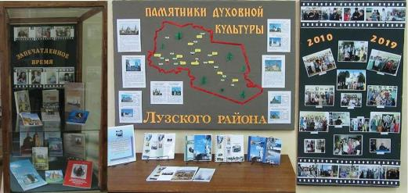

23 сентября на Лузской земле прошли **вторые Свято-Леонидовские образовательные чтения**. В рамках чтений в Лузской районной библиотеке им. В.А.Меньшикова прошел зональный семинар работников муниципальных библиотек и музеев по духовно-патриотическому воспитанию на тему ***«Великая победа: наследие и наследники».*** На семинаре присутствовали гости из п. Подосиновец и священнослужители Подосиновского, Опаринского районов и Яранской епархии.

В апреле Лузская районная библиотека им. В.А. Меньшикова приняла участие в **XVI краеведческих чтениях имени С.М. и И.М. Прянишниковых** «Экономика Лузского района: история и современность». С докладом «Ровесники района: о наших долгожителях» выступила библиотекарь информационно-библиографической работы районной библиотеки Ширяева Г.А. В своем выступлении Галина Анатольевна представила вниманию участников и гостей чтений судьбы людей, долгожителей, ровесников Лузского района, внёсшим свой немалый вклад в его развитие.

В 2019 году в моногородах России стартовал проект «Прошагай город». 29 октября **акция «Прошагай город»** прошла и в нашем родном городе Луза. Акцию провела библиотекарь краеведения Лузской районной библиотеки Н.А.Токмакова. В ней приняли участие волонтеры добровольческого кружка «Мы - рядом», отдел культуры, спорта и молодежной политики администрации района, учащиеся школы № 2 и серебряные волонтеры.

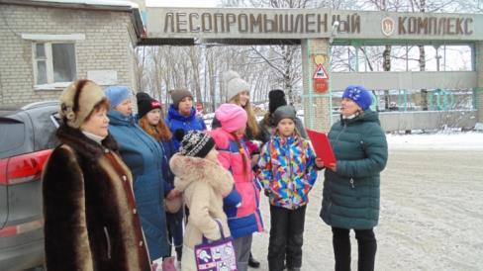

Команда участников акции «прошагала» моногород, проложив туристический маршрут от площади Труда, где находится бывший лесопромышленный комбинат, который являлся когда-то градообразующим предприятием и районная библиотека им. В.А. Меньшикова до МОКУ СОШ № 2, расположенной на улице Победы.

В конце ноября – начале декабря Лузская районная библиотека приняла участие в городском **конкурсе «Украсим елку»**, изготовив игрушки для украшения городской елки из подручных материалов.

Для привлечения читателей сотрудники библиотек в своей работе всё чаще стали использовать новые формы: квест-игры, виртуальные и заочные экскурсии, флешмобы, флешбуки, реквием, стрит-акции и др.

Так, например,в январе в Лузской районной библиотеке им. В.А. Меньшикова прошла **акция «Читаем вслух».** Участникам клуба «Задоринка» была предложена к чтению книга Натальи Мелехиной «Железные люди».

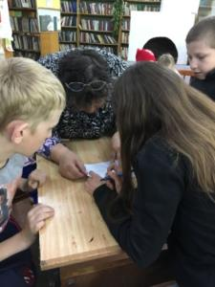25 мая в преддверии Всероссийского дня библиотек в ***Савинской сельской библиотеке им. Г.И. Суфтина*** читателей пригласили на библиотечный огонёк «Не тихий уголок библиотека». В этот торжественный и праздничный день, были отмечены самые верные и преданные библиотеке читатели. Отмечены также активные участники всех мероприятий в библиотеке, активисты дети. Для гостей праздника были подготовлены конкурсы, кроссворды, игры, а также читатели посетили Библиокафе «Книжное». Как и в любом кафе, есть разные блюда, только они особенные, библиотечные. Сначала предлагалось «попробовать» «Варенье – стихотворенье», затем коктейль «Загадочный». Главное угощение в нашем кафе – это торт «Читательский», т.е. «Слова благодарности книге». Любители книги его «попробовали». Торт был составлен из разноцветных прямоугольников, на каждом написано начало фразы, задача читателей её продолжить.

**24 августа** сотрудники библиотек МКУК «Лузская БИС» приняли участие в **празднике**, посвященном **Дню города**. На площади Ленина был оформлен **павильон с печатными изданиями** Лузской районной библиотеки им. В.А. Меньшикова, где можно было приобрести информационные буклеты о юбилее города и района, сборник стихов «Это Луза моя», посмотреть фотоальбомы со снимками старой Лузы и сельсоветов и любительские фотопейзажи жителей района.

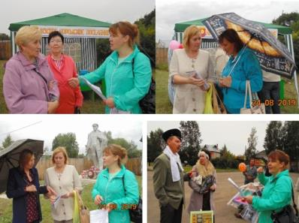Грушина Н.Н. и Гороховская Л.И. провели викторину вопросов и ответов «Я знаю свой город» и **фото-викторину «Любимому городу посвящается…»** по достопримечательностям, улицам, знакомым местам города и знаменитым людям района.

Литературные герои произведения И.Ильфа и Е.Петрова «12 стульев» Остап Бендер (Чушов Д. Н.) и Эллочка (Бебенина Н.А.) предлагали жителям и гостям города сделать совместное фото на память.

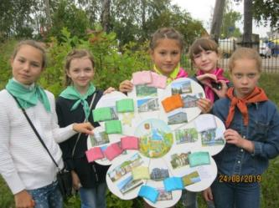Лузская детская библиотека организовала площадку «Библиотечный дворик», где были проведены **флешмоб «Летняя фишка – читай с друзьями книжку»**, конкурс творческих работ «Город моей мечты» и виртуальное путешествие «По родной земле отправляясь». Участие принимали не только дети, но и взрослые.

Волонтеры кружка «Мы - рядом» Лузской детской библиотеки провели **акцию по продвижению чтения «Вы ещё не читаете? Тогда мы вас ждём»**, распространяли листовки-визитки библиотеки среди населения.

Библиотеки активно сотрудничают с другими организациями района: отдел культуры, спорта и молодежной политики администрации Лузского района, отделение органов ЗАГС, отдел соцзащиты населения, общество инвалидов, Лальский СК «Старт», ЦРБ и др. В проведении мероприятий активно участвуют и музыкальные коллективы: народный хор «Надежда», хор «Грёзы», ансамбли «Ещё не вечер» и «Лальчане» и др.

20 ноября 2019 года в Лузской районной библиотеке им. В. А. Меньшикова состоялся **круглый стол «Правовая помощь детям»** с участием представителей прокуратуры, пенсионного фонда, уголовной инспекции для учащихся многопрофильного техникума и Лузской средней школы №2.

В ноябре ко Дню матери в районной библиотеке им. В.А. Меньшикова были проведены **семейные вечера «Материнский оберег» и «Мама и я!»** с многодетными семьями и семьями, имеющими детей и родителей с ограниченными возможностями здоровья, ведущими социально - активный образ жизни.

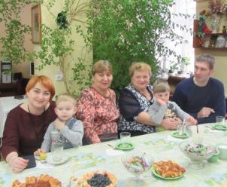 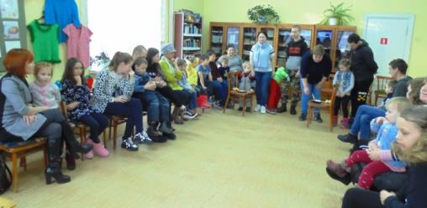

В ***Овсянниковской сельской библиотеке*** Дню матери была посвящена праздничная программа **«Мама – первое слово»**. Мероприятие проходило в виде **праздничного информационного канала**, на котором транслировались всем известные передачи: «Новости», «Пока все дома», «Устами младенца», «Угадай мелодию», «Смак», «Танцы со звездами», «Поле чудес», закончила программу передача «Прогноз погоды».

28 ноября читатели Лузской районной библиотеки им. В.А. Меньшикова во второй раз приняли участие в **фестивале** художественного творчества инвалидов **«Вместе мы сможем больше»**, который проходил в г. Кирове в Областном доме народного творчества. В этом году на выставке декоративно-прикладного искусства были представлены работы Чеботаевой И.А. (вышивка бисером и алмазная вышивка), Кнышовой Г.С. (вязание крючком), Сидоровой В.Н. (вязание на спицах и крючком).

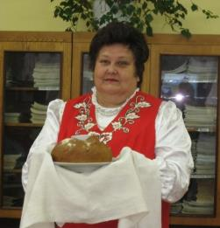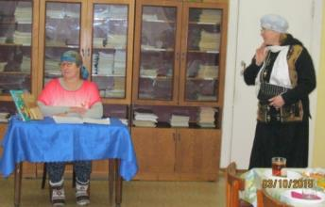Ежегодно в рамках декады пожилых людей в Лузской районной библиотеке им. В.А. Меньшикова проводятся праздничные вечера для ветеранов различных отраслей: культуры, лесопромышленного комбината и др. В этом году впервые прошел **праздничный вечер «Ваших лет золотые россыпи»,** посвященный **ветеранам - труженикам Лузского хлебокомбината**. Гостей и виновников торжества встречали по русской традиции хлебом-солью. Праздничную атмосферу концертными номерами создал народный хор «Грезы» (руководитель О.И. Никитенко и аккомпаниатор А.А.Суханов). Волонтеры добровольческого кружка «Мы-рядом» (Лузская детская библиотека) Софья Осколкова и София Фролова подготовили стихи, а сотрудники библиотеки им. В.А. Меньшикова Г.А. Ширяева и Н.Н. Грушина – сценку «Бабушки и внуки».

По уже сложившейся традиции библиотеки поселений участвовали в подготовке и проведении **митингов ко Дню Победы** в своих населенных пунктах: литературно-музыкальная композиция «Была весна – весна Победы» (Овсянниковская с/б), литературно-музыкальная композиция «Победой кончилась война» (Христофоровская с/б), «Победа будет за нами» (Савинская с/б) и др. В Савинской сельской библиотеке им. Суфтина как и в прошлом году жители деревни были приглашены на *Всероссийскую акцию «Солдатская каша»*.

Накануне великого праздника Победы в Лузской районной библиотеке им. В.А. Меньшикова становится традицией проводить **вечера воспоминаний** с участием тех, кто воевал, работал в тылу, и кто был ребенком в годы войны. В этом году в читальном зале библиотеки своими воспоминаниями о военном времени поделились те, кто в свои 11-15 лет получали свои трудовые книжки раньше, чем паспорт. Участников встречи с праздником Победы поздравила Тамара Борисовна Субботина, заведующая отделом культуры, спорта и молодежной политики, народный хор «Грезы», профком совета ветеранов Лузского ЛПК. Очень трогательный танец под песню «Катюша» подарили воспитанники группы «Анютины глазки» детского сада №11 «Солнышко» (рук. О.И.Никитенко).

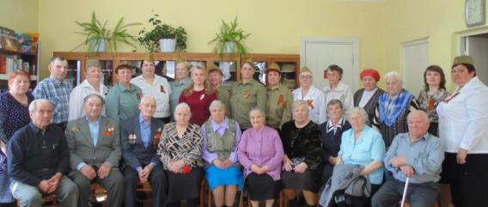

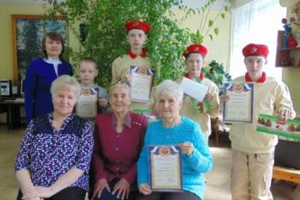28 мая в читальном зале Лузской районной библиотеки им. В.А. Меньшикова сотрудниками библиотеки совместно с отделом культуры, спорта и молодежной политики вновь была проведена **научно-практическая конференция «Гордость Лузского района»**, которая была посвящена памяти героев Великой Отечественной войны – уроженцев Лузского района, памяти солдат и офицеров Советской Армии, павших на фронтах, и работников тыла, памяти всех тех, кто был причастен к героическим событиям войны. В конференции приняли участие учащиеся школ, участники детско-юношеского патриотического движения «Юнармия» в Лузском районе и жители старшего поколения.

**Музыкально-поэтический вечер «Вязниковский соловей» -** под таким названием в преддверии Дня России в Лузской районной библиотеке им. В.А. Меньшикова прошло мероприятие, посвященное 100- летнему юбилею А.И. Фатьянова. Участники мероприятия познакомились с биографией А. Фатьянова, его творчеством, послушали записи песен Алексея Ивановича. А ансамбль народного хора «Грёзы» исполнил три песни из репертуара поэта-песенника: «Весна на Заречной улице», «В городском саду играет», «На крылечке вдвоём…».

Предпоследний день октября 2019 года увенчался ярким и эмоциональным событием в Лузской районной библиотеке им. В.А. Меньшикова. Состоялся **вечер-портрет «Если веришь в себя»,** посвященный памяти А.А. Шемелова накануне его 90-летия. На мероприятии присутствовали те, кого жизнь свела с Александром Алексеевичем, его друзья, единомышленники: Кузьмин В.А., Свинин А.А., Трубачев П.В., Субботина Т.Б, Губина Н.А., Рупасова Л.И., Митягина О.В, Гороховская В.Н. и другие. Все они отмечали, что трудовой путь А.А. Шемелова от рабочего до руководителя крупным предприятием, как члена коллектива Лузского ЛПК, связан с людьми, с которыми вершил благие дела.

Краеведческая деятельность – это не только сбор информации об истории города и района, предприятиях края, людях, но и сохранение традиций быта, уклада, семейных традиций и народных промыслов.

27 февраля в Лузской районной библиотеке им. В.А. Меньшикова в рамках клуба «Свои, вятские. Свое лузское.» прошла **арт-встреча «Чудеса народного искусства»** о развитии народного рукотворного творчества на Вятке с участием Нины Алексеевны Белоруковой, народного мастера художественных промыслов и ремесел по Кировской области. Н.А. Белорукова рассказала о видах и особенностях ткачества в Лузском районе, о работе со льном - долгунцом, об отношении мастериц к особенностям узорного ткачества и его символике. Провела с участниками встречи мастер-класс по узорному плетению.

А 26 ноября в рамках клуба «Свои вятские. Свое лузское» прошел **час народных традиций «Куклы женской судьбы»**. С.Н. Логинова, заведующая выставочным залом Лальского историко-краеведческого музея, рассказала о народной, традиционной кукле мотанке. Участники клуба совершили небольшое путешествие в далекое прошлое и раскрыли секреты семейного счастья и благополучия, вспомнили о народной, традиционной кукле мотанке. В конце мероприятия С.Н. Логинова провела мастер - класс по изготовлению куклы – утешительницы.

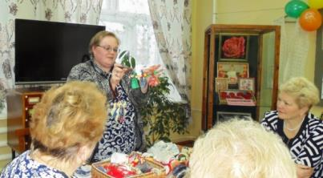 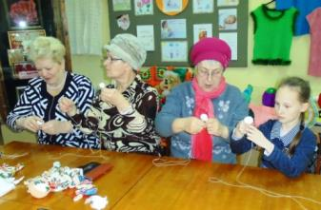

Для учащихся интерната государственной школы были проведены **«Посиделки в Вятской горнице»,** на которых ребята совершили путешествие в далекое прошлое и узнали много интересного о жилище русского человека – традиционной деревенской избе.

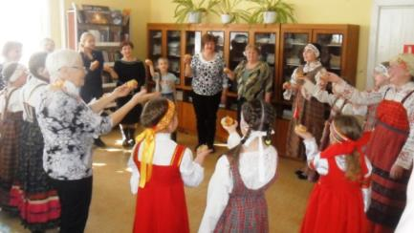

В апреле Лузская районная библиотека им. В.А. Меньшикова охотно распахнула двери для всех желающих, пригласив на **фольклорный праздник «Заклички весны»**, который состоялся при активном участии сотрудников выставочного зала и ансамбля «Первоцвет» детской школы искусств. Вместе с ансамблем «Первоцвет» (руководитель Л.В. Мигальникова) участники праздника вспомнили народные заклички, которые в современной жизни мы больше принимаем за детскую игру. А затем все желающие со С.Н. Логиновой, заведующей выставочным залом Лальского историко-краеведческого музея, и сотрудниками библиотеки под общее веселье активно и задорно поиграли в народную игру «Тетёра», водили хоровод, из соленого теста налепили «жаворонков», из ткани – тряпичную птичку-веснянку, вспомнили весенние приметы, народные пословицы и поговорки, отгадывали загадки.

2019 год был посвящен году Театра, поэтому в течение года все библиотеки старались использовать в своей работе элементы театрализации – это и кукольные спектакли, сценки, театрализованные представления, игры-конкурсы перевоплощений и пр.

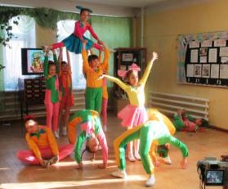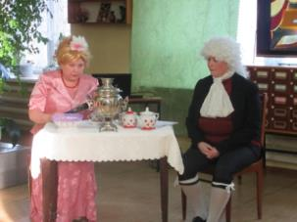Так, например, в библионочь районная библиотека им. В.А. Меньшикова провела для читателей на мероприятия под объединенным названием **«Театральная шкатулка»**. Участников мероприятия встречал капельдинер – работник театра, помогающий пройти в гардероб (с которого, как правило, начинается любой театр), раздавал программки и экзаменовал на знание правил театрального этикета. «Театральная шкатулка» состояла из двух действий и антракта. В первом действии зрители совершили ***виртуальное путешествие*** в самые красивые величественные традиционные театры мира, познакомились с необычными видами театра. А затем сотрудники библиотеки им. В.А.Меньшикова представили на зрительский суд премьерную ***постановку «Урок грамоты»*** – отрывок из пьесы Д.И. Фонвизина «Недоросль». Второе действие представляло собой ***«Театральный кастинг»*** и заключалось в веселой конкурсной программе из речевых, пантомимических заданий, чтения монологов из пьес. В антракте участники перенеслись в Русь 10-15 веков, оказались на базарной площади, где имели возможность насладиться зажигательным танцем скоморохов, популярных на Руси в то время, в исполнении танцевального ансамбля «Снежана» (преподаватель Прокопьева Н. В.) Детской школы искусств. Затем окунулись в ***«Театральное закулисье»***, чтобы вспомнить через игру – викторину театральные профессии и терминологию.

А также участникам мероприятия была представлена **выставка-стеллаж «Загадки старых переплетов»**, где под описательной шифровкой названия книги или ее содержания скрывалось классическое драматическое произведение, выдаваемое желающим как книга-сюрприз.

Программа Библиосумерек-2019 в ***Лузской детской библиотеке*** прошла под названием **«Здесь оживают сказочные сны»**, состояла также из двух отделений и антракта и включала:

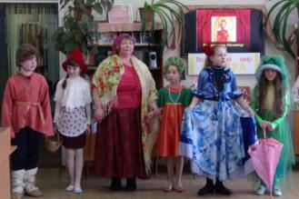- *Видео-беседу «Театр начинается с вешалки»* (этикет в театре и кино для детей);

- *Театрализованную игру со зрителями* «Рассмешите Несмеяну»;

- *Книжное дефиле «Ожившие герои книг» (литературных героев)*.

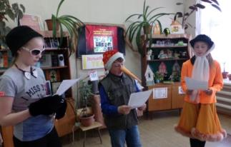- *Игру-перевоплощение «Битва талантов»*. Нашим самым активным читателям представилась возможность попасть в сказку, стать ее участниками. Для инсценировки выбрали русскую народную сказку «Волк и семеро козлят» - ну совсем на новый лад!».

- *Конкурса «Озвучка».*Участникам предстояло изобразить голосом те явления, которые указаны у них на карточках: причаливающая моторная лодка; водосточная труба во время дождя; заводящийся мотор автомобиля; закипающий чайник; вой сирены; шторм на море; тормозящий автомобиль; топот коня; шум взлетающего самолета и др.Этот конкурс показал способности детей к воображению и к творчеству.

*- Конкурса «Мастера слова».*Задание: прочитать стихотворение А.Барто «Наша Таня громко плачет» в разных ситуациях: на улице минус сорок, а вы стоите босиком; вы жуете горячую картошку; вы работник полиции, составляющий протокол; у вас на спине тяжелый груз и др., чтобы зрители смогли определить ситуацию, но это не всегда удавалось.

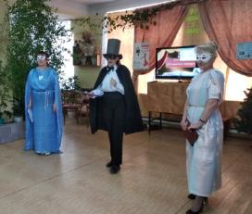В Лузской районной библиотеке им. В.А.Меньшикова в продолжении мероприятий, посвященных Году театра, прошел **районный фестиваль «От книги к театру»**. В данном фестивале приняло участие восемь «театральных трупп», выход на сцену которых представляли ведущие фестиваля Талия - Муза Комедии (Н.В.Лычакова), Мельпомена – Муза Трагедии (Г.А.Ширяева) и Господин Театрал (Е.Е.Патракова).

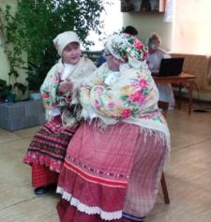Открывали фестиваль работники выставочного зала Лальского историко-краеведческого музея С.Н. Логинова и С.В. Тетерина. Они показали сказку «Про Фому и Ерему» в виде кукольного представления. Идею кукольного театра продолжила Покровская сельская библиотека им. В.Ф. Козлова, представившая зрителям спектакль по мотивам басен Крылова «А вот о том, что в баснях говорят».

Более 200 лет прошло со дня рождения великого баснописца «дедушки Крылова», Представители ветеранской организации Лузского ЛПК В.Л.Старцева, Л.С.Поливаева и Н.Ю.Дружинина показали театральную миниатюру по басне И.Крылова «Стрекоза и Муравей». А сотрудники городского клуба ветеранов (Н.И.Москвина, Л.А. Пахтусова, В.Н.Ершов) инсценировали басню «Ворона и Лисица».

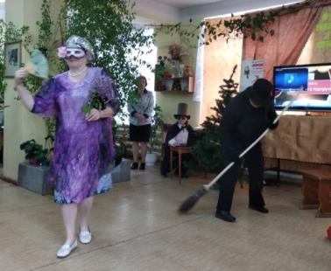 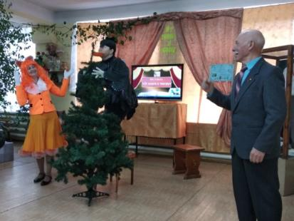

Серьезную театральную постановку по творчеству Ю.Друниной «За минуту до боя» представили зрителям работники Лальской городской библиотеки им. И.С.Пономарева.

Не менее интересной была постановка Овсянниковской сельской библиотеки. Юные артисты - читатели библиотеки под руководством библиотекаря Н.А. Токмаковой показали отрывок «Мои дорогие мальчишки – для вас невозможного нет» из произведения А.Гайдара «Тимур и его команда». Тему дружбы и ее ценности, показали юные читатели Лузской детской библиотеки, показав зрителям театрализованную сценку по творчеству Т.Александровой «Домовенок Кузька».

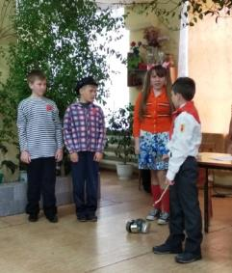 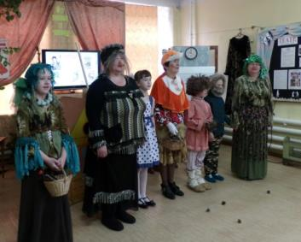

«Женские образы в книге и на сцене» - такую тему представили на фестивале сотрудники Лузской районной библиотеки им. В.А.Меньшикова. Несколько образов женщин из произведений русских классиков представили Г.Г. Заикина, Н.Н. Грушина, Л.И. Гороховская.

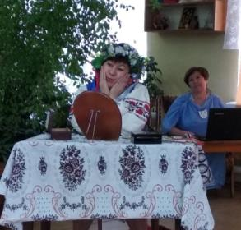 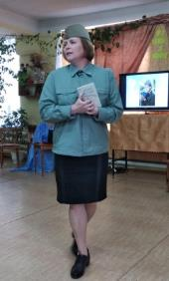 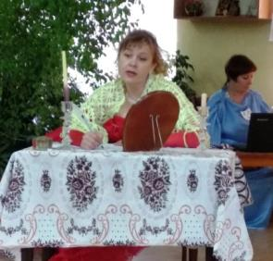

В марте кМеждународному дню кукольника ***в Лузской детской библиотеке*** прошла **театрализованная постановка «Лесная история» по книге Т. Белозёрова «Лесной плакунчик»***.* В этот день дети узнали об истории праздника. Персонажи «Лесной плакунчик», «Зайчик», «Медвежонок» дали возможность детям почувствовать и пережить историю.

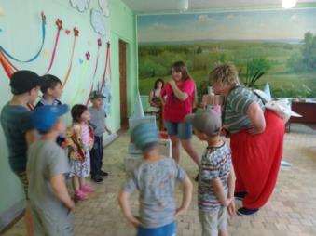В Неделю детской и юношеской книги проведён **литературный праздник «Читайте! Дерзайте! Свой мир открывайте!»** с театрализованными постановками по русским народным сказкам «Не всё коту масленица» и «Волшебное слово».

В ***Овсянниковской сельской библиотеке*** ко дню защиты детей прошла **театрализовано - литературная программа «Солнце, лето и друзья!»**. Каждому из нас хочется хоть на мгновение оказаться там, в этой маленькой стране под названием «Детство»! И в этом всем гостям мероприятия помогли сказочные герои: Малыш (Токмаков Егор) и Карлсон (Логинова С.Н., зав. выставочным залом). На протяжении всей программы они «шалили», играли с детворой, танцевали, участвовали в конкурсах, отгадывали летние загадки.

**Фотозона в библиотеке:**

Сейчас широко распространена мода на различные тематические фотосессии. Библиотека – прекрасное место, где можно провести как сюжетную съёмку в различных интерьерах, так и статичную в фотозоне. Это хороший способ привлечь (или занять) читателей.

Фотозоны в библиотеках могут быть разовыми, сделанными к конкретному мероприятию (День библиотек, БиблиоНочь, Новый год, юбилей библиотеки и т.п.) или длительными, установленными на сезон года (зима, весна. лето, осень) или к продолжительному по времени событию (Год театра, юбилей области (города, села), олимпиада и т.п.).

***Фотозона «Юноши присягают России»*** была оформлена в Лузской детской библиотеке к 23 февраля.

В районной библиотеке им. В.А. Меньшикова к 9 мая была оформлена ***фотозона – выставка «Лица Победы»***, ко Дню матери – ***фотозона у стенда «Мама глазами детей»****,* к новому году *–* ***фотозона «В гостиной у камина»****.*

В течение года в ***Лузской детской библиотеке*** при проведении мероприятий использовались*сюжетно-ролевые игры, флешбуки, дискуссии, театральные игры.*

Через игру, движение, музыку текст словно «оживает». Читатель-зритель может стать непосредственным участником действия, «вживую» познакомиться с персонажами литературных произведений, а также с театральными жанрами.

* *Театральная игра по книге А. Гайдара «В гостях у Чука и Гека».*
* *Флешбук по рассказу В.Крупина «Братец Иванушка» «Иди, мой друг, иди всегда, дорогами добра!»*
* *Обсуждение-дискуссия «Чтобы научиться решать трудные задачи ученик должен…»* по книге Николая Носова «Витя Малеев в школе и дома».
* *Литературная игра «…о Буратино, Золотом ключике и не только!».*
* *Театральная игра по книге С. Маршака «12 месяцев» «Всё хорошее даётся недёшево!»*

Закрытие года театра в детской библиотеке прошло в рамках «Всероссийской недели «Театр и дети» 24-30 ноября. Были проведены:

* *Виртуальное путешествие* «Из истории театра в мире и на Руси»
* *Тест-конкурс* «Выход в театр должен стать праздником»
* *Игра-знакомство* «Я – актер!»: «Пантомима – вид театра, основанный на пластике человеческого тела», «Вглядись в животных, и черты людей - узнаешь в их привычках и повадках…», «Театр кукол представляет…», «Театр-экспромт», «Я умею говорить»; викторина «Внимательный читатель».

21 марта ***в Лузской детской библиотеке*** был организован праздник, посвященный Дню православной книги, которая учит нас жить достойно. В рамках праздника был проведен **литературно-исторический квест «Свет дневной есть слово книжное».**

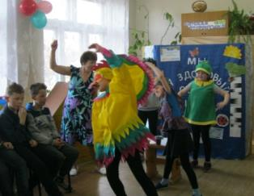В апреле Лузская детская библиотека приняла участие в областном марафоне добрых территорий «Добрая Вятка». В рамках марафона прошли **акции:** **«Спутники любимых книг***:* создание оригинальных книжных закладок своими руками» (мастер-класс по развитию культуры обращения с книгой, приобретению знаний, умений, навыков правильного обращения с книгой, формированию бережного отношения к книге) и **социальная акция «Добрая открытка»** (участники акции изготовили открытки к 9 мая своими руками, написали добрые слова, поздравления с предстоящими праздниками). Волонтёры кружка «Мы рядом» Лузской детской библиотеки провели **акцию «Белый цветок»**. Также в рамках марафона добрых территорий прошла **сюжетно-ролевая игра «ЗОЖ в тренде».**

Книжные волонтёры кружка «Мы рядом» Лузской детской библиотеки в мае приняли участие в **фестивале добровольчества «Добрая Луза»**, который проводился в рамках марафона «Добрая Вятка».

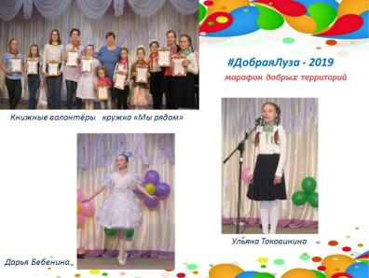

Читатели детской библиотеки вновь приняли участие в акции ***#АкцияЧитаемДетямоВойне2019.***

В целях предупреждения детского травматизма и несчастных случаев в летний период в Лузской детской библиотеке был проведён **День здоровья:** информина «Берегите жизнь!», конкурсная программа «Спасти человека от вредных привычек», демонстрация слайдовой презентации «Азбука детской безопасности» и просмотр видеороликов «Не кури!» и «На пути железнодорожном будь предельно осторожным!».

Ко дню флага прошел **флешмоб «Гордо реет флаг России».**

Ежегодно 19 сентября отмечается такой праздник – День рождения дружелюбного электронного символа – День рождения Смайлика. В этот день был в детской библиотеке был объявлен **смайл – опрос «Библиотекарь XXI века – какой он?».** Целью опроса стало выявление портрета современного библиотекаря. Сбор информации в течение месяца проводился с помощью наклеивания разноцветных смайликов на один большой смайл.

С помощью их мы узнали эмоционально-образное восприятие личности библиотекаря нашими читателями. В опросе приняли участие 189 читателей. Данные результаты показали, что идеальный образ современного библиотекаря, по мнению читателей, это вежливый, доброжелательный, тактичный, образованный и компетентный работник, готовый прийти на помощь читателю. Одной из отличительных особенностей библиотекарей является их любовь к книге и детям.

Читатели Лузской детской библиотеки, члены кружка «Росинка», руководитель библиотекарь Н.А. Онохова и члены кружка «ИЗО» Дома детского творчества, руководитель педагог дополнительного образования З.А. Тютрина, впервые приняли участие во втором региональном творческом **конкурсе экоплаката «Мусор…что с ним делать?» - 2019**.

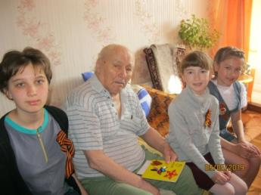Дети с ограниченными возможностями здоровья совместно с родителями (председатель комиссии родителей детей с ограниченными возможностями здоровья М. В. Лютинская) и волонтёры кружка «Мы рядом» (руководитель С. Н. Момотова) приняли активное участие в **акции «Здесь живёт ветеран».** Такжебиблиотечные волонтёры приняли участие в Районном **фестивале** **национальных культур «В единстве наша сила»,** в **районном конкурсе «Мама - 2019»,** во всероссийской **акции «День доброй воли».**

**Инновационные формы работы библиотек**

**Лальского городского поселения.**

**Лальская городская библиотека**

***Библионочь – 2019 для детей:***

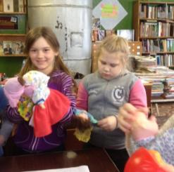Дети прослушали рассказ сказочницы о театре Буратино «Молния», выполнили сказочные задания – разгадали загадки, кроссворд, за это получили «золотой ключик от театра кукол и с удовольствием просмотрели кукольный спектакль «Маша и медведь». Затем прошел мастер-класс по обращению с пальчиковыми куклами.

***Библионочь – 2019 для взрослых:***

**Фотосессия «Все дело в шляпке»:** Перед фотосессией проведен мастер-класс по декоративному макияжу, был приглашен профессиональный фотограф Евстигнеева Надежда Сергеевна, созданы декорации, выставлен свет, и все участники вечера фотографировались в различных шляпках.

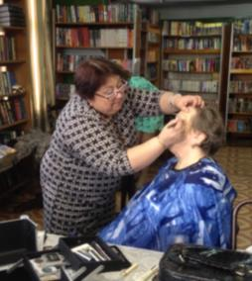 

21 июня в международный день йоги на базе СК «Старт» проведен **День здоровья**, включающий беседу и обзор «Целительная сила гимнастики» и учебное занятие по хатха-йоге.

23 октября в библиотеке проведен **Час здоровья,** включающий в себя рекомендательную беседу «Помощь при болях в спине», практическое занятие «Йога при проблемах с позвоночником» и практические советы по массажу.

**Лальская детская библиотека**

Библиотека приняла участие в X Международной акции **«Читаем детям о войне»**. Акция проводилась с апреля по июнь. Участниками акции стали учащиеся младшего и среднего школьного возраста. В библиотеке была оформлена книжная выставка «Великая Победа». В рамках акции проведено 6 мероприятий «Встреча с интересной книгой». В библиотеке и в школе были прочитаны вслух произведения о наиболее ярких эпизодах Великой Отечественной войны. Дети с удовольствием слушали рассказы, а затем обсуждали прочитанное, и отвечали на вопросы, делились своими взглядами на героизм.

**Библиотечный десант в детский сад**. Библиотека провела 2 мероприятия. В октябре библиотечный десант был проведен под названием «Про луковые слёзы и про весёлый смех» по творчеству Д. Родари. Детям предложили совершить увлекательное путешествие в мир творчества Д. Родари. Дошколята с большим интересом выслушали рассказ библиотекаря, познакомились с произведениями этого писателя, посмотрели видеопрезентацию. В завершение встречи дети приняли участие в небольшой викторине по сказке «Приключения Чиполлино».

**Фабричная городская библиотека**

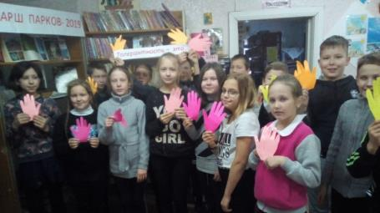Ко Дню толерантности (16 ноября) в библиотеке была проведена интеллектуально – познавательная игра – квест «**Путешествие в Страну** **Толерантности»,** в которой приняли участие обучающиеся 5-6 классов Фабричной школы. В ходе квеста школьники познакомились с понятием толерантность, узнали, какими качествами толерантной личности обладает каждый из участников игры, и как можно изменить себя, чтобы стать более дружным, терпеливым и милосердным. Научиться терпению и уважению, взаимопомощи и дружескому отношению друг к другу ребятам помогли конкурсы: «Паутинка», «Крестики – нолики»; игра «Комплименты». Песни о дружбе были исполнены на станции «Музыкальной». На станции «Творческой» участники игры из цветной бумаги вырезали свои ладошки, на которых написали лучшие качества своего соседа по команде и обменялись ладошками друг с другом.

В заключение путешествия дети пришли к выводу, что толерантность просто необходима! Каждый человек — это отдельный мир, со своими эмоциями и чувствами, взлетами и падениями. Было бы очень здорово, если бы все люди относились друг к другу терпимее, не наносили боль и вред другим.

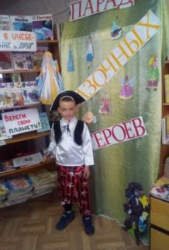В мае 2019 года в Фабричной библиотеке для обучающихся начальной школы было проведено мероприятие **«Парад сказочных героев».** Задолго до «Парада» ребята вместе с учителями и родителями готовили костюмы сказочных героев, изготовляли поделки, участвовали в конкурсе рисунков.

На мероприятии детям было предложено принять участие в игре «Волшебный ларец», конкурсах: «Принцесса на горошине», «Сказочные принцессы» и «Сказочные детективы» ответить на вопросы викторины «Угадай сказку» и станцевать «Танец маленьких утят». А затем ребята стали участниками комедийного телевизионного проекта «Репка» (пантомима сказки с «озвучкой»). В заключение Парада сказочных героев Сказочница отметила лучших ребят и объявила об окончании путешествия в сказку.

**Таврическая городская библиотека**

В текущем году в Таврической библиотеке прошли мероприятия, где использовались новые формы проведения и которые получили наиболее положительные отзывы пользователей и населения.

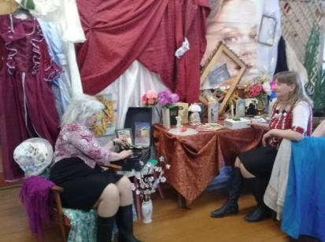Так, по теме года «Год театра в России» работала **интерактивная выставка «В мире театра»**, которая знакомила не только с историей театра, актерами, режиссерами, театральными премьерами, но и включала несколько разделов:

- *«Читатель-актер»*, где каждый читатель, используя доступный театральный реквизит, который предлагался на выставке, мог представить себя в роли любимых героев книг, примерить на себя разные театральные образы и перейти к следующему разделу-

- *«Ретро – фотостудия «Я - актер театра»* - и сделать снимок своего образа,

а также в разделе выставки

- *«Я – театральный режиссер»* - попробовать написать коротенький сценарий и сыграть роль.

- Для творческого настроя предлагалась *«Чайная пауза»* и *«Коробочка хорошего настроения»* со сладостями и пожеланиями.

- И еще один раздел выставки - *«Детский уголок»* - с такими же возможностями.

**«Ветер жизни» - творческая встреча-знакомство** с поэтессой Ниной – Ветер прошла в библиотеке в июне в неформальной обстановке. Пользователи получили удовольствие от общения с неординарным необычным человеком, у которого свои взгляды на жизнь.

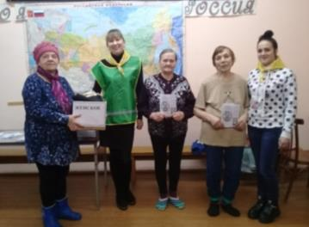**«Помоги ближнему» - благотворительная акция** в течение года, в ходе которой добровольцы-волонтеры смогли оказать реальную помощь социально-незащищенным группам населения. На основе собранной волонтерами информации делали конкретный запрос в «Комплексный центр социального обслуживания», адресная помощь оказывалась анонимно. Работа ведется совместно с общественностью поселка, медучреждениями.

А также библиотека приняла участие в **районном интернет-конкурсе «Самая лучшая коса»**, посвященном Дню матери.

Информацию подготовила Патракова Елена Евгеньевна,

заведующая организационно – методическим

отделом Лузской районной библиотеки им. В.А.Меньшикова

МКУК «Лузская БИС»

Тел. для справок (факс) 8(83346) 2-02-86

E-mail: menshikov_lib@mail